Angaben zur Verwendung
KDI-TCP 3404 E5: Verwendung und Wartung (REV. 00)

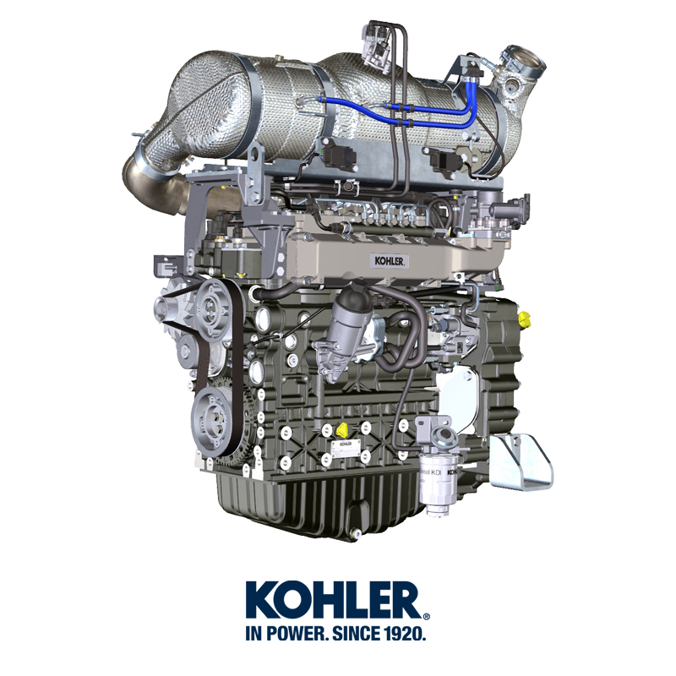
Sommario
1. TITOLO 1 2
1.1. Asdfsdfsdf 2
1.2. Asdfsdfsdfggg 2

Angaben zur Verwendung

Vor dem Anlassen
Wichtig
- Die Informationen auf den folgenden Seiten sind aufmerksam zu lesen und bei der Durchführung der im Folgenden angeführten Tätigkeiten sind die angegebenen Anweisungen genau zu beachten.
- Die Nichteinhaltung der auf den folgenden Seiten beschriebenen Tätigkeiten kann die Gefahr von Beschädigungen des Motors, der Anwendung auf der er installiert ist, sowie von Personen und/oder Gegenständen mit sich bringen.
- Bei schwierigen Betriebsbedingungen (häufiges Anlassen und Abstellen, sehr staubige oder sehr warme Umgebungen, etc.) ist der Abstand zwischen den Wartungstätigkeiten zu verkürzen.
- Sicherstellen, dass im AdBlue®/DEF-Behälter die erforderliche Menge der AdBlue®/DEF-Flüssigkeit vorhanden ist. Auch Bezug auf die Dokumentation des Fahrzeugs nehmen, um den für den korrekten Motorbetrieb erforderlichen AdBlue®/DEF-Füllstand zu überprüfen.

Einlaufen
ANMERKUNG: Während der ersten 50 Betriebsstunden des Motors sollte vermieden werden, 75% der Volllastleistung zu überschreiten.

Anlassen und Abstellen
4.3.1 Anlassen
- Den Stand des Motoröls, des Kraftstoffs und der Kühlflüssigkeit kontrollieren und wenn nötig nachfüllen ( Abs. 4.5 unf 4.6 ).
- Den Zündschlüssel in die Steuertafel (falls geliefert) stecken.
- Den Schlüssel in die Position ON drehen.
- Den Schlüssel über die Position ON hinaus drehen und loslassen, sobald der Motor anspringt (der Schlüssel kehrt automatisch in die Position ON zurück).
Wichtig
- Den Anlasser nicht länger als 15 Sekunden ununterbrochen betätigen: sollte der Motor nicht anspringen, eine Minute abwarten und dann den Startvorgang wiederholen, um eine Beschädigung des Anlassers zu vermeiden.
- Sollte der Motor auch bei dem zweiten Versuch nicht anspringen, anhand von Tab. 7.1 und Tab. 7.2 , versuchen, die Ursache herauszufinden.
4.3.2 Nach dem Anlassen
Achtung
- Sicherstellen, dass bei angelassenem Motor keine Kontrolllampen auf der Steuertafel aufleuchten.
- Den Motor einige Minuten lang im Leerlauf laufen lassen, siehe unten stehende Tabelle (mit Ausnahme der Motoren mit konstanter Drehzahl).

ANMERKUNG: Zum Vermeiden von Schäden am Motor, sollte dieser nicht länger und vorwiegend im Standgas laufen ( MAX 30min. ).

UMGEBUNGSTEMPERATUR | ZEIT
≤-20°C | 2 Minuten
von -20°C bis -10°C | 1 Minute
von -10°C bis -5°C | 30 Sekunden
von -5°C bis 5°C | 20 Sekunden
≥ 5°C | 15 Sekunden

4.3.3 Abstellen
- Den Motor nicht bei voller Belastung oder hoher Drehzahl abstellen (mit Ausnahme der Motoren mit konstanter Drehzahl).
- Vor dem Abstellen, den Motor etwa 1 Minute lang im Leerlauf und ohne Belastung laufen lassen.
- Den Zündschlüssel in die Position OFF bringen.

Tanken von Kraftstoff
Wichtig
- Vor Ausführung der Arbeiten Abs. 3.2.2 lesen.

Gefahr
- Ausschließlich bei ausgeschaltetem Motor tanken.
- Die ausschließlich zugelassenen Kraftstoffe sind in Tab. 2.3 angeführt.
- In Ländern, in denen nur Kraftstoff mit hohem Schwefelgehalt erhältlich ist, wird empfohlen, in den Motor entweder stark alkalisches Schmieröl einzufüllen oder als Alternative das vom Hersteller KOHLER empfohlene Schmieröl öfter auszutauschen.
- Zur Vermeidung von Explosionen oder Bränden darf während der Durchführung dieser Tätigkeiten nicht geraucht oder mit offenen Flammen hantiert werden.
- Die Kraftstoffdämpfe sind hochgiftig, die Tätigkeiten sind daher im Freien oder in einer gut belüfteten Umgebung durchzuführen.
- Das Gesicht nicht dem Einfüllstopfen nähern, um das Einatmen giftiger Dämpfe zu vermeiden.
- Keinen Kraftstoff verschütten, da dieser sehr umweltschädlich ist.
- Für das Betanken einen Trichter verwenden, um den Austritt von Kraftstoff zu verhindern; es wird außerdem empfohlen, den Kraftstoff zu filtern, um den Eintritt von Staub oder Schmutz in den Tank zu vermeiden.
- Den Kraftstofftank nicht komplett anfüllen, damit sich der Kraftstoff ausdehnen kann.
ANMERKUNG: Vor dem ersten Tankvorgang oder wenn der Tank komplett geleert wurde, eine Füllung des Kraftstoffkreislaufs durchführen (Abs. 6.3 Punkt 8) .

Nachfüllen von Motoröl
Wichtig
- Für die Sicherheitshinweise siehe Abs. 2.4 .
- Vor Ausführung der Arbeiten Abs. 3.2.2 lesen.

- Den Deckel des Öl-Einfüllstutzens A abschrauben, bzw. des Öl-Einfüllstutzens C, wenn der Einfüllstutzen A nicht zugänglich sein sollte.  - Öl nachfüllen, Typ müssen den Vorschriften entspreche ( Tab. 2.2 ). | 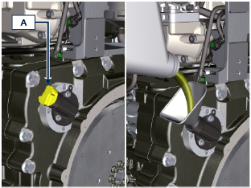  4.1
- Vor der Kontrolle des Motorölstands muss sichergestellt werden, dass das Fahrzeug eben steht.  - Den Ölmessstab B herausziehen und überprüfen, dass der Ölstand nahe, aber nicht über der Markierung MAX liegt.  - Sollte sich der Ölstand nicht nahe der Markierung MAX befinden, Öl nachfüllen und den Ölmessstab B wieder korrekt einsetzen.  - Den Deckel A oder C wieder aufschrauben  Wichtig  - Motor nicht betreiben wenn der Ölfüllstand unter „ MIN “ ist.  - Die Markierung MAX auf dem Ölmessstab nicht überschreiten. | 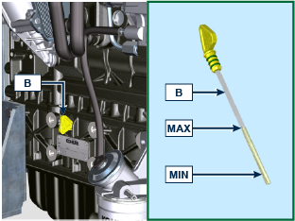  4.2

Nachfüllen von Kühlflüssigkeit

Wichtig

- Vor Ausführung der Arbeiten Abs. 3.2.2 lesen.

Achtung

- Es darf ausschließlich die frostbeständige und schützende Flüssigkeit ANTIFREEZE gemischt mit entkalktem Wasser verwendet werden.
- Der Gefrierpunkt des Kühlgemisches hängt von der Konzentration des Produktes im Wasser ab.
- Abgesehen von der Herabsetzung des Gefrierpunktes besitzt die Permanentflüssigkeit auch die Eigenschaft, den Siedepunkt zu erhöhen.
- Daher wird empfohlen, ein 50% Gemisch vorzubereiten, das einen allgemeinen Schutz bietet und die Bildung von Rost, galvanischen Strömen und Kalkablagerungen verhindert.

ANMERKUNG: A bwarten, dass sich der Motor auf Umgebungstemperatur abkühlt.  Achtung  Vorhandensein von Dampf, Kühlmittel steht unter Druck. Verbrennungsgefahr.  - Den Deckel A abschrauben und das Kühlmittel in den Kühler einfüllen. Dieses setzt sich folgendermaßen zusammen: 50% ANTIFREEZE und 50% entkalktes Wasser.  - Die Rohre im Inneren des Kühlers müssen etwa 5 mm mit der Flüssigkeit bedeckt sein.  Den Kühler nicht komplett anfüllen, sondern ein wenig Platz lassen, damit sich die Kühlflüssigkeit ausdehnen kann.  - Für Motoren, die mit einem Ausdehnungsgefäß ausgestattet sind, die Kühlflüssigkeit bis zur maximalen Standmarkierung B einfüllen.  - Den Deckel A wieder fest anschrauben.  - Nach einigen Betriebsstunden, den Motor abstellen, abwarten, dass die Kühlflüssigkeit ungefähr auf Umgebungstemperatur abkühlt und erneut den Füllstand kontrollieren. | 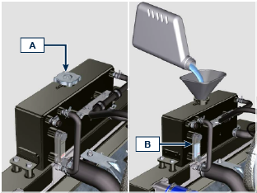  Fig. 4.3  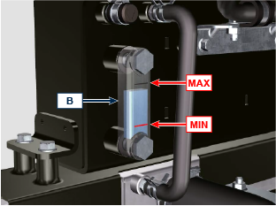  Fig. 4.4

Nachfüllen von AdBlue®/DEF
ANMERKUNG: Siehe technische Dokumentation des Fahrzeugs.

Inducement SCR
Nachstehend eine Auflistung der Kontrollleuchten, die am Armaturenbrett des Fahrzeugs aufleuchten können und die Inducement-Stufen angeben
Bezüglich der den aufleuchtenden Kontrollleuchten erforderlichen Arbeitsschritte ist Bezug auf das Handbuch des Fahrzeugs zu nehmen.

BEDINGUNG | EU | USA | KONTROLLLEUCHTE *1 | ANZEIGEMODUS | INDUCEMENT-STUFE
Niedriger Füllstand AdBlue®/DEF | < 10% | < 15% |  | Festgesetzt
Füllstand AdBlue®/DEF unter MIN | < 2.5% | < 5% |  | Blinken | Inducement Stufe 1 aktiviert
Füllstand AdBlue®/DEF unter MIN | 0% | < 2.5% |  | Festgesetzt | Inducement Stufe 2 aktiviert
Behälter AdBlue®/DEF leer |  | 0% |  | Blinken | Inducement Stufe 3 aktiviert

*1: Die Kontrollleuchten können davon abweichen, bitte das Handbuch der Maschine beachten.

ATS-Regenerationsstrategie
Nur für Konfigurationen der Stufe V ( bitte Kap. 1 Abs. ATS beachten )

Tätigkeiten zur Regeneration des DPFs dürfen an der Steuertafel der Maschine „nur ausgeführt werden, wenn durch entsprechende Kontrollleuchten oder Meldungen an der Steuertafel dazu aufgefordert wird“.
In der Tabelle 4.11 wird für die verschiedenen Stufen der Ansammlung von Partikeln beschrieben, welche Kontrollleuchten an der Steuertafel darauf hinweisen, die damit verbundenen Leistungseinschränkungen des Motors und die Möglichkeiten der Eingriffe durch den Bediener.
Die erzwungene Regeneration muss unter Beachtung der Anweisungen der Maschine durchgeführt werden.

4.11
Rußzahl | Bedienfeldleuch *1 | Einschränkungen des Motors | Mögliche Maßnahmen des Bedieners | Betriebsbedingungen
Rußansammlung STAGE 0 |  |  |  | - Keine Bedingung
Rußansammlung STAGE 1
Rußansammlung STAGE 2
Rußansammlung STAGE 3 | Festgesetzt |  | Zwangsregeneration anfordern. | - Temperatur des Kühlmittels 60 °C.  - Motor nicht ausschalten.  - Fahrzeug steht still.  - Motor läuft ohne Last *2
Rußansammlung STAGE 4 | Blinken | Leistungsbegrenzung | Zwangsregeneration anfordern. | - Temperatur des Kühlmittels 60 °C.  - Motor nicht ausschalten.  - Fahrzeug steht still.  - Motor läuft ohne Last *2
Rußansammlung STAGE 5 | Blinken | Starke Leistungsbegrenzung | Eine Vertragswerkstatt von KOHLER kontaktieren.  Regeneration erforderlich. | REGENERATION  mithilfe der Kohler-Software

*1: Die Kontrollleuchten können davon abweichen, bitte das Handbuch der Maschine beachten.
*2: Sofern im Handbuch der Maschine nicht anders angegeben.

Achtung
- Die erzwungenen Regenerationen dürfen ausschließlich dann durchgeführt werden, wenn dies von der ECU durch die Kontrollleuchte „HIGH SOOT“ (Partikelansammlung Stufe 3 - 5) angefordert wird.
- KEINE erzwungene Regeneration durchführen, wenn dies NICHT von der ECU angefordert wird (Partikelansammlung Stufe 0 - 2).
- Während der erzwungenen Regenerationsvorgänge erhöht sich die Leerlaufdrehzahl des Motors.
- Wiederholte erzwungene Regenerationen führen zu einer starken Verunreinigung des Motoröls durch Kraftstoff.
- Nach jeder erzwungenen Regeneration müssen die in Abs. 5.3 oder 5.4 beschriebenen Schritte durchgeführt werden.
- Wenn die Funktion zum Einleiten der Regeneration missbraucht wird, steigt das Niveau der Partikelansammlung schnell wieder an.
- Nach jeder erzwungenen Regeneration durch die KOHLER-Software (Partikelansammlung Stufe 5) müssen Motoröl und Ölfilter gewechselt werden.
- Die zulässige Verunreinigung des Motoröls durch Kraftstoff beträgt MAX. 3 %.
- Während der erzwungenen Regeneration darf der Motor unter keinerlei Last stehen, um Schäden am ATS-System zu vermeiden *2.
- Während Regenerationen der Stufen 3, 4 und 5 den Motor nicht ausschalten, um Schäden am ATS-Systems zu vermeiden.

